

**JUZGADO SEGUNDO ADMINISTRATIVO ORAL DEL CIRCUITO DE SINCELEJO**

_____________________________________________________________________

**LIQUIDACIÓN EN COSTAS**

El suscrito secretario de esta Unidad Judicial procede a liquidar las costas a las cuales fue condenada la entidad demandada dentro del proceso de la referencia de la siguiente manera:

|  |  |  |  |  |
| --- | --- | --- | --- | --- |
| **PROCESO** | **DEMANDANTE** | **DEMANDADO** | **AGENCIAS EN DERECHO** | **TOTAL** |
| 2007-00163-00 | MPIO DE TOLU | MPIO DE COVEÑAS | $ 2.057.825,60 | $ 2.057.825,60 |

|  |  |  |  |  |  |  |
| --- | --- | --- | --- | --- | --- | --- |
| **PROCESO** | **DEMANDANTE** | **DEMANDADO** | **GASTOS PROCESAL** | **AGENCIAS EN DERECHO 1º INSTANCIA** | **AGENCIAS EN DERECHO 2º INSTANCIA** | **TOTAL** |
| 2013-00135-00 | MAGALI ZARZA DE AVILA | NACION. MIN DE EDUCACION NAL-FOMAG | $63.500 | **$ 1.503.062,92** | **$ 79.108,57** | $ 1.645.671,49 |

|  |  |  |  |  |  |  |
| --- | --- | --- | --- | --- | --- | --- |
| **PROCESO** | **DEMANDANTE** | **DEMANDADO** | **GASTOS PROCESAL** | **AGENCIAS EN DERECHO 1º INSTANCIA** | **AGENCIAS EN DERECHO EN 2° INSTANCIA** | **TOTAL** |
| 2014-00121-00 | ROSA MARIA SUAREZ | NACION-MIN. DE EDUCACION NAL-FOMAG | $58.000 | **$ 3.088.993,19** | **$205.932,88** | $3.352.926,07 |

|  |  |  |  |  |  |
| --- | --- | --- | --- | --- | --- |
| **PROCESO** | **DEMANDANTE** | **DEMANDADO** | **GASTOS PROCESAL** | **AGENCIAS EN DERECHO 1º INSTANCIA** | **TOTAL** |
| 2014-00213-00 | YIOVANY MENDOZA BLANQUICETT | CREMIL | $ 51.000 | $ 12.567.133,47 | $ 12.618.133,47 |

|  |  |  |  |  |  |
| --- | --- | --- | --- | --- | --- |
| **PROCESO** | **DEMANDANTE** | **DEMANDADO** | **GASTOS PROCESAL** | **AGENCIAS EN DERECHO 1º INSTANCIA** | **TOTAL** |
| 2014-00245-00 | ROSALBA DE JESUS RIVERO | COLPENSIONES | $56.000 | $1.255.005,39 | $ 1.311.005,39 |
| RADICADO | DEMANDANTE | DEMANDADO | GASTOS DE PROCESO | AGENCIAS EN DERECHO | TOTAL |
| 2014-00243-00 | SAUDITH ORTIZ GONZALEZ | COLPENSIONES | $ 63.000 | $ 890.156,49 | $953.156,49 |

Sincelejo, 01 de Marzo de dos mil dieciocho (2018)

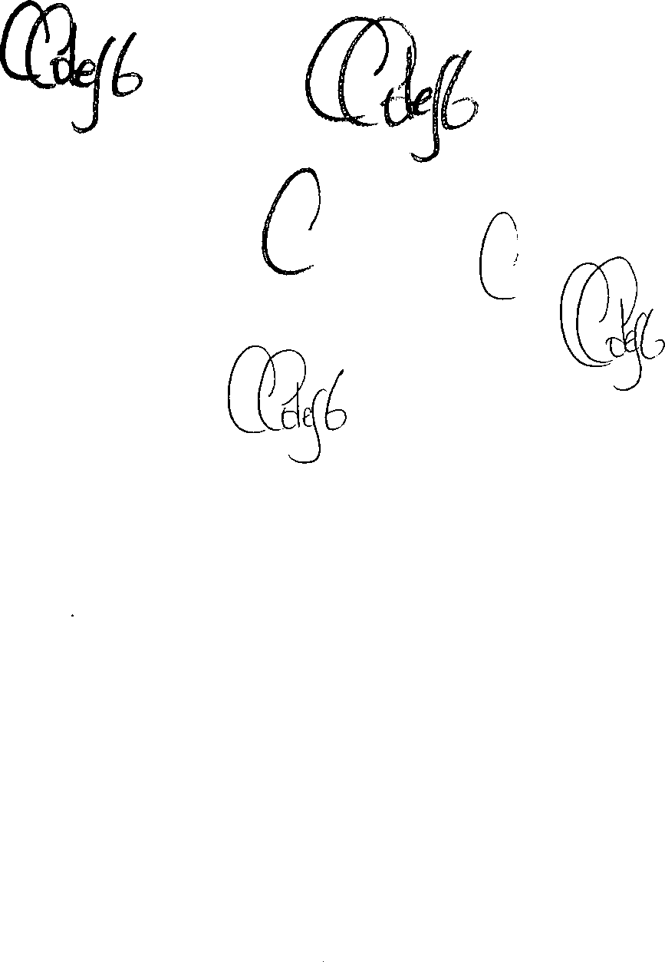

**CESAR O. COLEY GALVAN**

Secretario